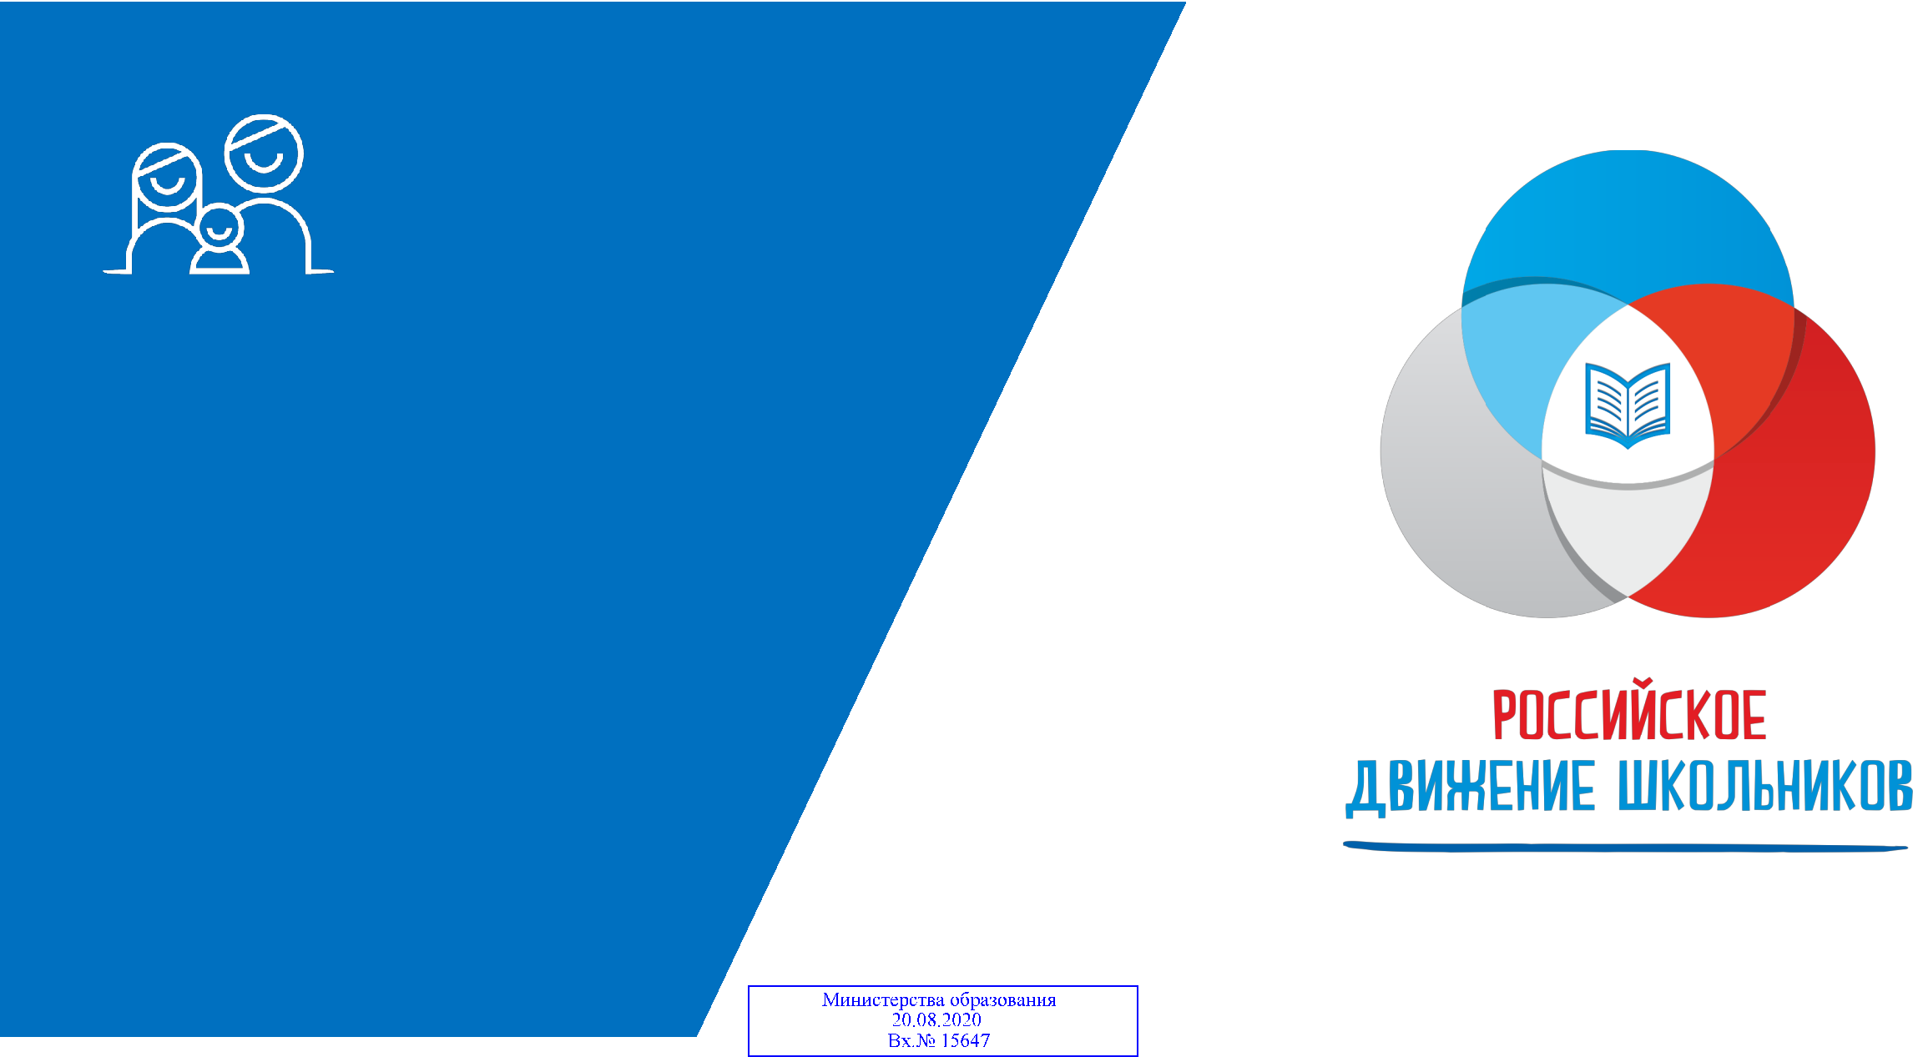

Всероссийский
конкурс
родительских
комитетов

«Лучший родительский комитет 2020»


 | • | создание условий для сохранения
Цель |  | и укрепления семейных ценностей,
Цель |  | выявление лучших практик
 |  | взаимодействия образовательных
 |  | организаций и родительских комитетов
 |  | в воспитании подрастающего поколения.



• стимулирование и поддержка родительских инициатив, популяризация взаимоотношений семьи и школы в воспитании обучающихся;
Задачи | • содействие родителям и детям в повышении
 | семейного творческого потенциала;
 | • формирование доверительных
 | и доброжелательных отношений между
 | педагогами, родителями и детьми.

Номинации
конкурса

- «Лучший родительский комитет 1-4 классов»;

- «Лучший родительский комитет 2020».

Участники
конкурса

- родительские комитеты государственных, муниципальных бюджетных или автономных общеобразовательных организаций Российской Федерации;

- родители (от 7 человек) и обучающиеся.

Сроки
- порядок

проведения

конкурса

- конкурс проводится в период с 01 сентября по 22 ноября 2020 года в два этапа:

- региональный (заочный)
  - 01 по 15 сентября 2020 года;

- Всероссийский (заочный)

  - 16 по 27 сентября 2020 года, принимаются заявка, документы и конкурсные материалы на электронную почту roditeli@rdcentr.ru,

тема письма: Конкурс родительских комитетов/субъект Российской Федерации.


Конкурсные задания
регионального этапа *

- Электронное портфолио «Наш дружный комитет!»;

- Видео-визитка «Наш дружный комитет!»;

- Видеоролик или флэш-презентация на тему «Семья и школа: воспитываем детей правильно», по одному из направлений по выбору: «Здоровый образ жизни», «Трудовое воспитание», «Профориентация», «Родительский контроль», «Гражданская активность», «Социализация обучающихся».

  - решение о проведении регионального этапа принимает совет регионального отделения Российского движения школьников, при наличии финансирования.

Конкурсные задания
Всероссийского этапа

- электронное портфолио «Наш дружный комитет!»;

- коллективно-творческое дело (совместная деятельность, направленная

на сплочение коллектива), разработанное родительским комитетом по одному из направлений: благотворительность, художественно-эстетическое, познавательное, экологическое, краеведение;

- видеоролик или флэш-презентация на тему «Семья и школа: воспитываем

детей правильно», по одному из направлений по выбору: «Здоровый образ жизни», «Трудовое воспитание», «Профориентация», «Родительский контроль», «Гражданская активность», «Социализация обучающихся»;

- видео-визитка «Наш дружный комитет!»;

- флэш-презентация акции реализованная родительским комитетом, приуроченная к проведению Года памяти и славы.

Награждение участников
  - победителей конкурса

- Все участники Всероссийского этапа Конкурса награждаются дипломами.

- Призеры в каждой номинации (не более 55 человек: родительский комитет, обучающиеся, члены семьи родительского комитета), занявшие 2 и 3 места на Всероссийском этапа Конкурса награждаются памятными подарками (брендированной сувенирной продукцией). Команды-призеры (четыре родительских комитета) награждаются дипломами и кубками.

- Победители в каждой номинации (по 55 человек: из них 28 человек –
совершеннолетние участники (родители, один педагог); 27 – несовершеннолетние участники (обучающиеся, члены семьи родительского комитета) занявшие 1 место на Всероссийском этапа Конкурса (родительский комитет, обучающиеся, классный руководитель) награждаются памятными подарками (брендированная сувенирная продукция) и поездкой

- другой регион этого же федерального округа Российской Федерации, откуда будет команда победителей (20 – 22 ноября 2020 г.). Команды-победители (два родительских комитета) награждаются дипломами и кубками.

Финансирование Конкурса

- Организация и проведение Конкурса в части: обеспечения участников (победителей и призеров) дипломами, памятными подарками (брендированная сувенирная продукция) производятся за счет ФГБУ «Росдетцентр»;

- Организация и проведение Конкурса в части: транспортного обслуживания (поездки) победителей в другой регион Российской Федерации, из столицы субъекта или города областного значения до места назначения и обратно, питание во время поездки, проживание, экскурсионная программа, производятся за счет ФГБУ «Росдетцентр»;

- Расходы, связанные с организацией транспортного обслуживания участников (проезда) до столицы субъекта или города областного значения производятся за счет участников Конкурса.

Контактная
информация

- г. Москва, ул. Усачева, д. 64, телефон: + 7 (495) 122 21 26 доб.113

Шуст Людмила Владимировна специалист аналитического сектора информационно-аналитического отдела е-mail: roditeli@rdcentr.ru

